

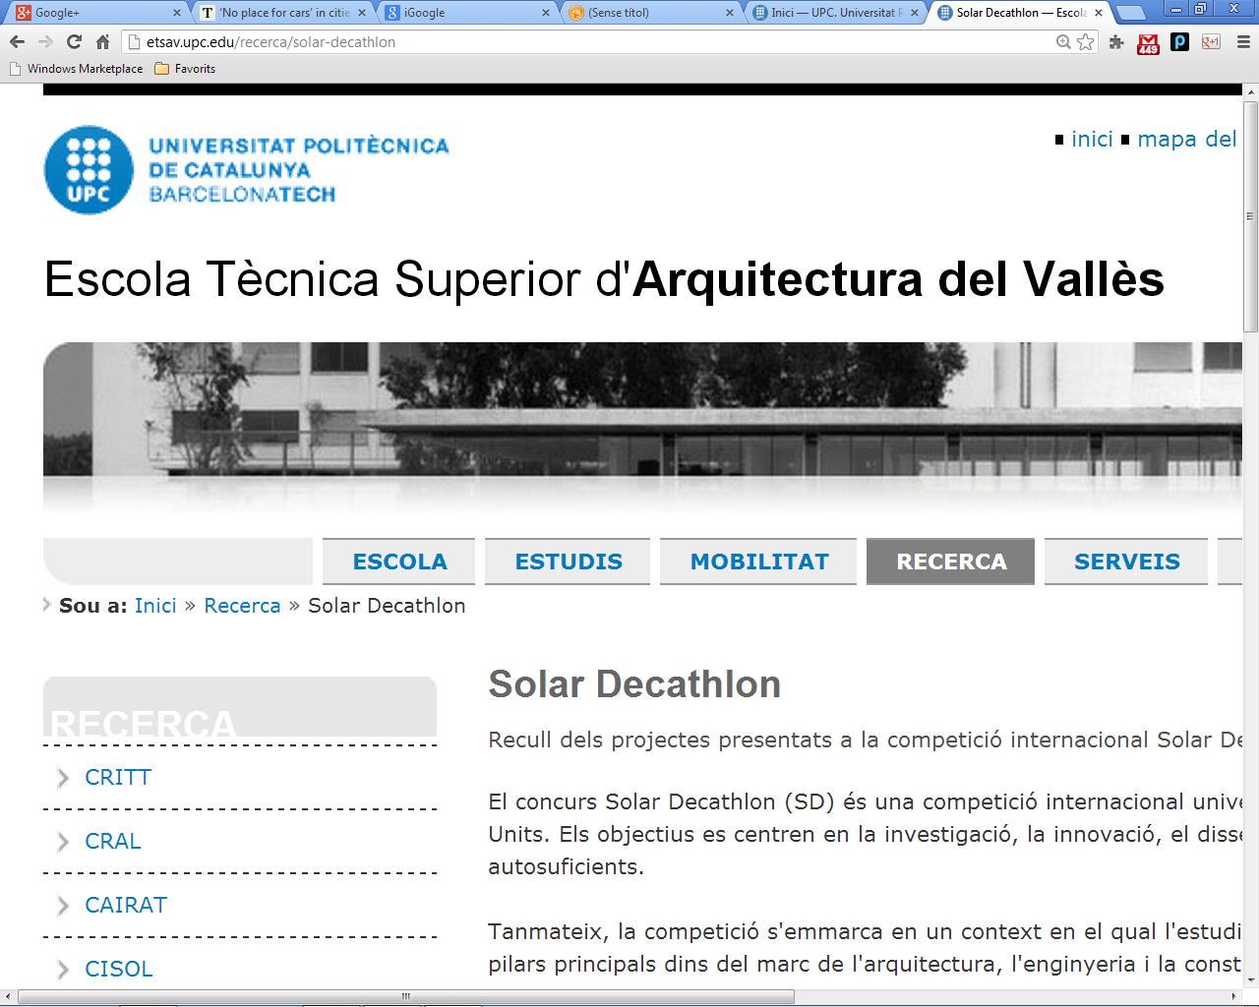

CONCURS PER A LA CESSIÓ TEMPORAL D’ESPAIS A PROJECTES DE RECERCA I TRANSFERÈNCIA A L’EDIFICI CRITT DE L'ESCOLA TÈCNICA SUPERIOR D’ARQUITECTURA DEL VALLÈS
SANT CUGAT DEL VALLÈS, DESEMBRE DE 2013

MODEL DE SOL·LICITUD

03-12-2013_SQR_v5
CONCURS PER A LA CESSIÓ TEMPORAL D’ESPAIS A PROJECTES DE RECERCA I TRANSFERÈNCIA A L’EDIFICI CRITT DE L'ESCOLA TÈCNICA SUPERIOR D’ARQUITECTURA DEL VALLÈS
DESEMBRE 2013

DADES BÀSIQUES
NOM DEL PROJECTE (nom complet i identificador)
INVESTIGADOR RESPONSABLE (nom, cognoms, vinculació amb l’escola i adreça de correu electrònic)
INVESTIGADORS, GRUPS I ENTITATS PARTICIPANTS

OCUPACIÓ DEL CRITT
DURADA PREVISTA DEL PROJECTE (amb un màxim de tres anys)
NOMBRE DE MÒDULS QUE ES SOL·LICITEN (indicant P per a privatius i C per a comuns)
INFRAESTRUCTURA I EQUIPAMENT QUE S’APORTA AL PROJECTE

DESCRIPTORS DEL PROJECTE
OBJECTIUS CIENTÍFICS DEL PROJECTE I PLA DE TREBALL (extensió màxima 1 pàgina)
COMPOSICIÓ, ESTRUCTURA I FUNCIONAMENT DEL GRUP / EQUIP (extensió màxima 200 paraules)
VINCULACIÓ AMB LA DOCÈNCIA IMPARTIDA I PREVISTA A L’ETSAV (extensió màxima 200 paraules)
ACCIONS DE DIVULGACIÓ PREVISTES (extensió màxima 200 paraules)
FONTS DE FINANÇAMENT PREVISTES
HISTORIAL DE L’EQUIP
Breu relació del currículum de recerca i transferència dels investigadors durant els darrers 3 anys. S’identificaran les accions més rellevants dutes a terme per l’investigador principal i de manera conjunta com a equip.
PRODUCCIÓ CIENTÍFICA DESTACADA (extensió màxima 1 pàgina)
1.
2.
3.
4.
5.
RESULTATS I IMPACTE DE LA RECERCA (extensió màxima 200 paraules)
1.
2.
3.
ACCIONS DE TRANSFERÈNCIA DESTACADES (extensió màxima 200 paraules)
1.
2.
3.
ALTRES MÈRITS I APORTACIONS A DESTACAR (extensió màxima 200 paraules)
1.
2.
3.

La/El sol·licitant fa constar que coneix i accepta les condicions d’ús de l’edifici establertes en el plec de clàusules que s’adjunten a la convocatòria del concurs i dóna fe de la veracitat de les dades facilitades. En conformitat, signa aquest document a cada full.
La/El sol·licitant
Sant Cugat del Vallès, ............. de desembre de 2013

